Об утверждении регламента государственной услуги "Назначение социальной помощи специалистам социальной сферы, проживающим в сельской местности, по приобретению топлива"
Утративший силу
Постановление акимата Таскалинского района Западно-Казахстанской области от 5 апреля 2013 года № 95. Зарегистрировано Департаментом юстиции Западно-Казахстанской области 22 апреля 2013 года № 3264. Утратило силу постановлением акимата Таскалинского района Западно-Казахстанской области от 20 мая 2013 года № 145
Сноска. Утратило силу постановлением акимата Таскалинского района Западно-Казахстанской области от 20.05.2013 № 145
Руководствуясь Законами Республики Казахстан от 23 января 2001 года "О местном государственном управлении и самоуправлении в Республике Казахстан", от 27 ноября 2000 года "Об административных процедурах", акимат района ПОСТАНОВЛЯЕТ:
1. Утвердить прилагаемый регламент государственной услуги "Назначение социальной помощи специалистам социальной сферы, проживающим в сельской местности, по приобретению топлива".
2. Контроль за исполнением настоящего постановления возложить на заместителя акима района Л. Жубанышкалиеву.
3. Настоящее постановление вводится в действие по истечении десяти календарных дней после дня первого официального опубликования.
Аким района К. Мусин
Утвержден
постановлением акимата района
от 5 апреля 2013 года № 95
Регламент
государственной услуги
"Назначение социальной помощи
специалистам социальной сферы,
проживающим в сельской местности,
по приобретению топлива"
1. Общие положения
1. Настоящий Регламент государственной услуги "Назначение социальной помощи специалистам социальной сферы, проживающим в сельской местности, по приобретению топлива" (далее - Регламент) разработан в соответствии с пунктом 4 статьи 9-1 Закона Республики Казахстан от 27 ноября 2000 года "Об административных процедурах".
2. Государственная услуга "Назначение социальной помощи специалистам социальной сферы, проживающим в сельской местности, по приобретению топлива" (далее - государственная услуга) оказывается государственным учреждением "Таскалинский районный отдел занятости и социальных программ" (далее - уполномоченный орган).
При отсутствии уполномоченного органа по месту жительства аким аульного округа принимает документы у потребителя и передает в уполномоченный орган.
Также государственная услуга предоставляется через отдел Таскалинского района филиала Республиканского государственного предприятия "Центр обслуживания населения" по Западно-Казахстанской области Комитета по контролю автоматизации государственных услуг и координации деятельности центров обслуживания населения Министерства транспорта и коммуникаций Республики Казахстан на альтернативной основе (далее - центр).
3. Форма оказываемой государственной услуги: не автоматизированная.
4. Государственная услуга предоставляется на основании Закона Республики Казахстан от 8 июля 2005 года "О государственном регулировании развития агропромышленного комплекса и сельских территорий", постановления Правительства Республики Казахстан от 7 апреля 2011 года № 394 "Об утверждении стандартов государственных услуг в сфере социальной защиты, оказываемых местными исполнительными органами" (далее - Стандарт).
5. Полная информация о порядке оказания государственной услуги и необходимых документах, располагается на интернет-ресурсе Министерства труда и социальной защиты населения Республики Казахстан: http://www.enbek.gov.kz, на стендах уполномоченного органа, акима аульного округа, центра, в официальных источниках информации.
Адрес уполномоченного органа: индекс 091000, Западно-Казахстанская область, Таскалинский район, село Таскала, улица Жаксыгулова, 5, электронная почта: taskala_sobes@mail.ru, телефоны: 8(71139)21552, 21982.
Адреса аппаратов акимов аульных округов указаны согласно приложению 1 к настоящему Регламенту.
Адрес центра: Индекс 091000, Западно-Казахстанская область, Таскалинский район, село Таскала, улица Вокзальная, 6, телефон: 8(71139)21979.
6. Результатом завершения оказываемой государственной услуги является уведомление о назначении социальной помощи (далее - уведомление), либо мотивированный ответ об отказе в предоставлении государственной услуги на бумажном носителе.
7. Государственная услуга оказывается физическим лицам: специалистам государственных организаций здравоохранения, социального обеспечения, образования, культуры и спорта, проживающим и работающим в сельских населенных пунктах (далее - потребители).
2. Порядок оказания государственной услуги
8. Сроки оказания государственной услуги:
1) сроки оказания государственной услуги с момента сдачи потребителем необходимых документов, определенных в пункте 11 Стандарта:
в уполномоченный орган - в течение десяти рабочих дней;
акиму аульного округа по месту жительства - в течение пятнадцати рабочих дней;
в центр - в течение десяти рабочих дней (день приема и выдачи документа (результата) государственной услуги не входит в срок оказания государственной услуги);
2) максимально допустимое время ожидания до получения государственной услуги, оказываемой на месте в день обращения потребителя (до получения талона) - не более 30 минут;
3) максимально допустимое время обслуживания потребителя государственной услуги, оказываемой на месте в день обращения потребителя - не более 30 минут.
9. Государственная услуга предоставляется бесплатно.
10. График работы уполномоченного органа или акима аульного округа ежедневно с понедельника по пятницу включительно, кроме выходных и праздничных дней, с 9.00 до 18.30 часов, обед с 13.00 до 14.30 часов. Прием осуществляется в порядке очереди без предварительной записи и ускоренного обслуживания.
График работы центра ежедневно с понедельника по субботу включительно, кроме воскресенья и праздничных дней, с 9.00 до 19.00 часов, без перерыва на обед. Прием осуществляется в порядке "электронной" очереди, без предварительной записи и ускоренного обслуживания.
11. Государственная услуга оказывается:
в помещении уполномоченного органа или акима аульного округа по месту проживания потребителя, где имеются стулья, столы, информационные стенды с образцами заполненных бланков, предусмотрены условия для обслуживания потребителей с ограниченными возможностями;
в помещении центра, где в зале располагаются справочное бюро, кресла, информационные стенды с образцами заполненных бланков, предусмотрены условия для обслуживания потребителей с ограниченными возможностями.
Помещения уполномоченного органа, акима аульного округа и центра соответствуют санитарно-эпидемиологическим нормам, требованиям к безопасности зданий, в том числе пожарной безопасности, режим помещения - свободный.
3. Описание порядка действий
(взаимодействия) в процессе
оказания государственной услуги
12. Для получения государственной услуги потребитель представляет документы, определенных в пункте 11 Стандарта.
13. После сдачи всех необходимых документов потребителю выдается:
в уполномоченном органе или у акима аульного округа - талон с указанием даты регистрации и получения потребителем государственной услуги, фамилии и инициалов ответственного лица, принявшего документы;
в центре - расписка о приеме соответствующих документов с указанием:
номера и даты приема заявления;
вида запрашиваемой государственной услуги;
количества и названий приложенных документов;
даты, времени и места выдачи документов;
фамилии, имени, отчества инспектора центра, принявшего заявление на оформление документов.
14. В предоставлении государственной услуги отказывается в случаях, предусмотренных в пункте 16 Стандарта.
15. В процессе оказания государственной услуги участвуют следующие структурно-функциональные единицы (далее - СФЕ):
1) аким аульного округа;
2) инспектор центра;
3) сотрудник уполномоченного органа;
4) руководитель уполномоченного органа.
16. Текстовое табличное описание последовательности и взаимодействие административных действий (процедур) каждой СФЕ с указанием срока выполнения каждого административного действия (процедуры), приведено в приложении 2 к настоящему Регламенту.
17. Схема, отражающая взаимосвязь между логической последовательностью административных действий в процессе оказания государственной услуги и СФЕ представлена в приложениях 3, 4 к настоящему Регламенту.
4. Ответственность должностных лиц,
оказывающих государственную услугу
18. За нарушение порядка оказания государственной услуги должностные лица несут ответственность предусмотренную законодательством Республики Казахстан.
Приложение 1
к регламенту
государственной услуги
"Назначение социальной помощи
специалистам социальной сферы,
проживающим в сельской местности,
по приобретению топлива"
Список
аппаратов акима аульных округов
Таскалинского района
№  п/п | Наименование  аппаратов акимов аульных округов Таскалинского района | Адрес  месторасположения | Контактные  данные
1 | Государственное учреждение "Аппарат акима Актауского аульного округа" | Индекс 091001, Западно-Казахстанская область, Таскалинский район, село Актау, улица Ардагерлер, 10 | 8(71139)29517
2 | Государственное учреждение "Аппарат акима Амангельдинского аульного округа" | Индекс 091007, Западно-Казахстанская область, Таскалинский район, село Амангельды, улица В. Ленина, 5 | 8(71139)23705
3 | Государственное учереждение "Аппарат акима Достыкского аульного округа" | Индекс 091006, Западно-Казахстанская область, Таскалинский район, село Достык, улица Б. Сапашева, 6 | 8(71139)24268
4 | Государственное учреждение "Аппарат акима Казахстанского аульного округа" | Индекс 091002, Западно-Казахстанская область, Таскалинский район, село Атамекен, улица Женис, 11 | 8(71139)25320
5 | Государственное учреждение "Аппарат акима Косщинского аульного округа" | Индекс 091005, Западно-Казахстанская область, Таскалинский район, село Оян, улица Н. Сарсенбаева, 11 | 8(71139)29214
6 | Государственное учреждение "Аппарат акима Мерейского аульного округа" | Индекс 091003, Западно-Казахстанская область, Таскалинский район, село Мерей, улица Абая, 6 | 8(71139)29693
7 | Государственное учреждение "Аппарат акима Мерекенского аульного округа" | Индекс 091004, Западно-Казахстанская область, Таскалинский район, село Мереке, улица С. Акжигитова | 8(71139)50037
8 | Государственное учреждение "Аппарат акима Таскалинского аульного округа" | Индекс 091001, Западно-Казахстанская область, Таскалинский район, село Таскала, улица Абая, 20 | 8(71139)21130
9 | Государственное учреждение "Аппарат акима Чижинского аульного округа" | Индекс 091008, Западно-Казахстанская область, Таскалинский район, село Вторая Чижа, улица Юбилейная | 8(71139)23366
Приложение 2
к регламенту
государственной услуги
"Назначение социальной помощи
специалистам социальной сферы,
проживающим в сельской местности,
по приобретению топлива"
Текстовое табличное описание
последовательности и взаимодействие
административных действий (процедур)
каждой СФЕ с указанием срока выполнения
каждого административного действия (процедуры)
№ действия (хода, потока работ)
СФЕ-1  Аким аульного округа | СФЕ-2  Инспектор центра | СФЕ-3  Сотрудник уполномоченного органа | СФЕ-4  Руководитель уполномоченного органа
Действие № 1  Прием заявлении, проверка документов, регистрация и выдача талона | Действие № 1  Прием заявлении, проверка документов, регистрация и выдача расписки | Действие № 1  Прием заявлении, проверка документов, регистрация и выдача талона | Действие № 1  Подписание и передача сотруднику уполномоченного органа результата об оказании государственной услуги
Действие № 2  Передача документов в уполномочен-  ный орган | Действие № 2  Передача документов в уполномочен-  ный орган | Действие № 2  Подготовка и направление руководителю уполномоченного органа на подписание уведомление, либо мотивированный ответ об отказе в предоставлении услуги на бумажном носителе
Действие № 3  Выдача потребителю полученного от уполномочен-  ного органа уведомление, либо моти-  вированный ответ об отказе в предостав-  лении государ-  ственной услуги на бумажном носителе | Действие № 3  Выдача потребителю полученного от уполномоченного органа уведомление, либо моти-  вированный ответ об отказе в предостав-  лении государ-  ственной услуги на бумажном носителе | Действие № 3  Направление в центр, акиму аульного округа или выдача потребителю уведомление, либо мотивированный ответ об отказе в предоставлении услуги на бумажном носителе
Срок исполнения:
уполномоченный орган - в течение десяти рабочих дней;
аким аульного округа по месту жительства - в течение пятнадцати рабочих дней;
центр - в течение десяти рабочих дней (день приема и выдачи документа (результата) государственной услуги не входит в срок оказания государственной услуги).
Приложение 3
к регламенту
государственной услуги
"Назначение социальной помощи
специалистам социальной сферы,
проживающим в сельской местности,
по приобретению топлива"
Схема, отражающая взаимосвязь
между логической последовательностью
административных действий в процессе
оказания государственной услуги и СФЕ
При обращении в уполномоченный орган и акиму аульного округа
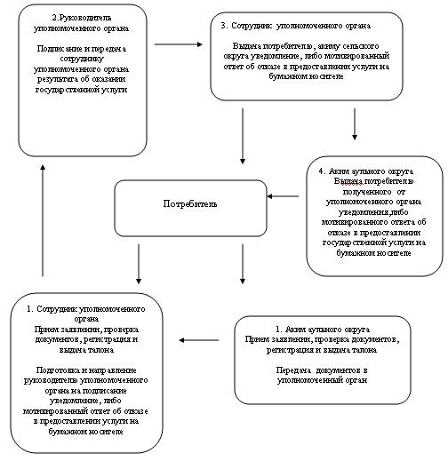
Приложение 4
к регламенту
государственной услуги
"Назначение социальной помощи
специалистам социальной сферы,
проживающим в сельской местности,
по приобретению топлива"
Схема, отражающая взаимосвязь
между логической последовательностью
административных действий в процессе
оказания государственной услуги и СФЕ
При обращении в центр
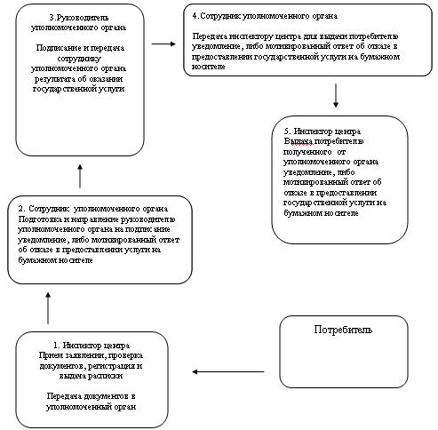

© 2012. РГП на ПХВ «Институт законодательства и правовой информации Республики Казахстан» Министерства юстиции Республики Казахстан

